Informace o možnosti náhrady škod způsobených vlky

Výskyt vlka obecného je na území Krkonošského národního parku a jeho ochranného pásma sporadicky registrován od roku 2010 zejména v západní a východní části pohoří. V posledních letech (od roku 2018) se počet pozorování, včetně případů stržených hospodářských zvířat, výrazně zvýšil. Současný výskyt vlků je však už zjišťován téměř na celém území Krkonoš, a proto se na Vás obracíme s několika informacemi, jak postupovat v případech škod na hospodářských zvířatech způsobených vlkem.

Ochrana a zachování některých druhů živočichů je v zájmu společnosti, v České republice proto zvláštní zákon garantuje povinnost státu poskytnout náhradu za škody, které tato zvířata způsobí. Jedná se o zákon č. 115/2000 Sb., o poskytování náhrad škod způsobených vybranými zvláště chráněnými druhy živočichů, který určuje jmenovitý okruh těchto živočichů a stanoví podmínky náhrady škod jimi způsobených. Způsob výpočtu výše škody je uveden ve vyhlášce č. 126/2021 Sb.

U chovatelů hospodářských zvířat se nejčastěji jedná o škody způsobené vlkem na:
- ovcích, kozách, telatech, případně dalších domestikovaných zvířatech (prasata, drůbež, koně, osli apod.), neproplácí se škoda na chované zvěři (daněk, jelen, muflon ap.) a exotických chovech (pštrosi ap.)
- na objektech a zařízeních, která chovaná zvířata poškodila v důsledku rozplašení vlky
- psech sloužících k hlídání vybraných domestikovaných zvířat.
Zákon pamatuje i na případnou škodu na zdraví a životě člověka.

Náhrada škod na hospodářském zvířectvu je poškozenému přiznána
- pokud byla zvířata v době vzniku škody umístěna v uzavřeném objektu (pastvina oplocená běžným typem pastevní ohrady nebo elektrickým ohradníkem, uzavřený dřevěný přístřešek sloužící k přenocování zvířat na pastvině, uzavřený zděný chlév, oplocený dvůr apod.);
- pokud byla zvířata v době vzniku škody pod přímým dohledem fyzické osoby nebo pasteveckého psa (v tomto případě nemusí splňovat podmínku umístění v uzavřeném objektu nebo el. ohradníku);
Postup v případě škody
- Uhynulá zvířata a otisky stop šelem vyfotografujte, přikryjte (např. textilií, igelitem) a připevněte kolíky k zemi, aby se zabránilo přilákání menších masožravých predátorů. Pokud možno se zvířaty nemanipulujte. Přikryjte i případné otisky stop, aby byly zajištěny důkazy.
- Nahlaste škodu do 48 hodin správě národního parku. Pověřený pracovník provede místní šetření a vyplní protokol, který zašle příslušnému krajskému úřadu.
- Přivolejte veterinárního lékaře, který zvířata ohledá, vystaví vám protokol o příčině jejich smrti jako nezbytnou přílohu k žádosti o náhradu škody. Veterinář rovněž rozhodne o způsobu likvidace, o léčbě či případném utracení zvířat.
- Zašlete žádost příslušnému krajskému úřadu do 10 dnů od jejího zjištění (pokud nejsou v tomto termínu k dispozici některé posudky, vyjádření apod., lze je dodat k žádosti až dodatečně). Při uplynutí lhůty 10 dní nemusí být náhrada vyplacena!

Žádost o náhradu škody
Žádost o poskytnutí náhrady škody musí obsahovat tyto údaje:
- jméno, příjmení, rodné číslo a trvalý pobyt žadatele (poškozeného), je-li jím fyzická osoba;
- název, sídlo a identifikační číslo žadatele (poškozeného), je-li jím právnická osoba;
- odhadovanou výši škody s uvedením jednotlivých zvířat;
- označení vybraného živočicha, který škodu podle poznatků žadatele (poškozeného) způsobil;
- popis opatření žadatele (poškozeného), která učinil k zabránění vzniku škody (většinou tyto údaje uvede ve svém protokolu orgán ochrany přírody, který provádí šetření ke zjištění původce škody);
- způsob poskytnutí náhrady škody (např. převedením finančních prostředků na účet poškozeného, výplatou peněžní částky v hotovosti v pokladně příslušného orgánu, zasláním peněžní částky poštovní poukázkou na adresu poškozeného);
- Vzor žádosti o náhradu škody přikládáme v příloze.

K žádosti o náhradu škody žadatel (poškozený) připojuje:
- doklad nebo jiný důkaz o vlastnickém právu ke zvířatům, která byla šelmou poraněna nebo zabita (např. čestné prohlášení, výpis z registru, kafilerní lístek apod.);
- potvrzení vydané veterinárním lékařem o příčině úhynu zvířete v majetku poškozeného;
- doklad o vlastnictví či nájmu movité nebo nemovité věci, na níž ke škodě došlo, jde-li o škodu na objektech nebo movitých věcech v uzavřených objektech;
- popřípadě odborný nebo znalecký posudek o vzniku škody a o její výši (není povinný).
Žádost je nutno podat do deseti dnů od zjištění škody písemně na příslušný krajský úřad.
Orgán ochrany přírody, který prováděl místní šetření, je povinen předat svůj protokol přímo krajskému úřadu.

Výše náhrady
Stanovení výše náhrady určuje vyhláška 126/2021 Sb., a jedná se o cenu obvyklou, tedy cenu, které by bylo dosaženo při prodeji takového zvířete nebo zařízení.
Svaz chovatelů ovcí a koz a Svaz chovatelů mastného skotu sestavily pro tyto účely ceník jednotlivých kategorií, který lze při určení výše škody použít. Doporučeno i MZe a MŽP.

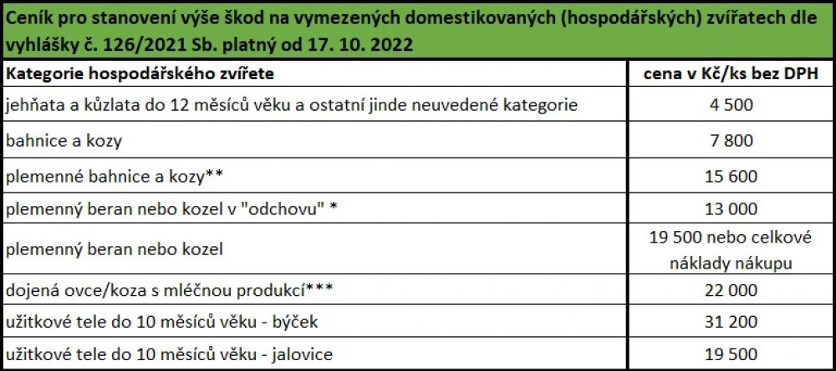

Jde-li o dražší plemeno, je třeba tuto skutečnost doložit dokladem o koupi nebo dobrozdáním veterináře či plemenáře. Obdobně to platí také pro škody na psech nebo zařízeních pro ustájení zvířat. V případě rozsáhlejších škod nebo složitějších záležitostí je vhodné vyžádat si znalecký posudek z oblasti cen hospodářských zvířat.
Výdaje poškozeného za vypracování veterinárního posudku nespadá do režimu náhrady škody a nebudou Vám vyplaceny. Taktéž se neproplácí zaběhlé a pohřešované kusy, přestože se ztratily v důsledku útoku šelem. Naopak náklady za likvidaci zvířat v kafilerii lze uplatnit jako škodu a budou Vám uhrazeny na základě předložení kafilerního lístku.
O náhradě škody rozhoduje vždy příslušný krajský úřad a samotnou náhradu vyplácí ministerstvo financí opět prostřednictvím krajského úřadu. Úhrada škody tak může trvat i několik měsíců. Běžně je náhrada škody uhrazena po 4–6 měsících.

Dotace
Aby chovatel nepřišel o dotaci za zaběhlý nebo jinak zmizelý kus domácího zvířete po prokazatelném útoku šelmy, je nutné hlásit tuto škodní událost na formuláři „Ohlášení vyšší moci výjimečných okolností“, který používá SZIF.

Pohotovostní linka
Pro účely šetření škod ve dnech pracovního volna zavedla AOPK ČR pohotovosti, a to i na území mimo CHKO (na území národních parků jsou místní šetření k ohledání škod řešena příslušnou správou NP). Telefonní linky a vizualizaci územní působnosti "šelmí" pohotovosti naleznete zde: www.navratvlku.cz, pro území Královéhradeckého kraje je to číslo: 739 046 772.

Kontakty
Správa Krkonošského národního parku
Dobrovského 3, 543 01 Vrchlabí
Tel: 499 456 111
Mgr. Julie Mochowá (737 225 421) – šetření škod
Informace ohledně škod, vlků, monitoringu: Karolína Mikslová (731 533 895)
Informace ohledně vlků a zabezpečení: Dana Hniličková (605 185 969)
Informace ohledně zabezpečení, pasení a dotací: Lucie Procházková (603 489 986)

Krajský úřad Královéhradeckého kraje, odbor Životního prostředí a zemědělství
Pivovarské nám. 1245, 500 03 Hradec Králové
tel. 495 817 111, 720 045 128, 727 814 591

Krajský úřad Libereckého kraje, odbor Životního prostředí a zemědělství
U Jezu 642/2a, 461 80 Liberec 2
Tel: 485 226 428

FIRMA ZABÝVAJÍCÍ SE CHOVEM HOSPODÁŘSKÝCH ZVÍŘAT, OCHOTNI PORADIT, DOPORUČIT VHODNÉ ZABEZPEČENÍ NA MÍRU:

AGROTRANS spol. s r.o.
Horní Sytová 101
512 41 Víchová nad Jizerou
Tel., fax: +420 481 541 633-4
mobil: +420 739 660 878
e-mail: info@agrotrans.cz
https://eshop.agrotrans.cz/oploceni-proti-vlkum/

Další informace, zejména o aktuálním výskytu šelem v ČR, prevenci napadení stád apod. lze nalézt na internetové adrese: www.navratvlku.cz nebo na některém z pracovišť Agentury ochrany přírody a krajiny (www.nature.cz).

  - Na preventivní opatření můžete čerpat finanční podporu ze Státního fondu životního prostředí ČR a Operačního programu Životní prostředí – podrobněji na https://www.navratvlku.cz/prevence-moznost-financovani/
  - Návrat vlků do české přírody znamená pro vás, hospodáře, spoustu práce navíc, právě se zabezpečením vašich zvířat proti útoku šelmy. Od roku 2023 máte možnost zažádat si i o finanční kompenzaci této práce, tzv. kompenzaci újmy na hospodaření. Bližší informace najdete na https://www.navratvlku.cz/prevence-ujma/
  - Řada stád dosud není zabezpečena dostatečně a vlci jsou chytrá zvířata, takže se neustále snaží preventivní opatření nějak překonat či obelstít. Pokud se jim to povede a vlci způsobí škody – strhnou nějaká vaše zvířata, máte právo na náhradu těchto škod. Bližší informace najdete na webu https://www.navratvlku.cz/skodni-udalost-postup-nahlaseni-skodni-udalosti-krok-za-krokem/
VZOR ŽÁDOSTI O NÁHRADU ŠKODY

Josef Pentlička, rodné číslo 526985/1025
trvale bytem: Police nad Metují, č.p. 24, 549 54
tel.: 758 263 123 Police nad Metují, 2. 6. 2020

Adresát:
Krajský úřad Královéhradeckého kraje
odbor životního prostředí a zemědělství
Pivovarské nám. 1245
500 03 Hradec Králové

Věc: Žádost o náhradu škody

Žádám Vás o náhradu škody způsobené vlkem dne 29. 5. 2020 na dvou ovcích v mém vlastnictví, které se nacházely v Polici nad Metují u domu č.p. 24.

Popis příčin vzniku škod a rozsat škody:
Škoda byla způsobena živočichem zvláště chráněným dle zákona č. 114/1992 Sb., o ochraně přírody a krajiny, a to vlkem obecným. Vlci pronikli na pastvinu ohrazenou dřevěným plotem a elektrickým drátem a roztrhali dvě ovce.

Odhad vzniklé škody – materiálové náklady:
1 odrostlé jehně á 3500,- Kč, chovná bahnice 6000,- Kč, odvoz do kafilerie 500,- Kč.
Celková škoda činí 10 000,- Kč.

Škodu způsobil: vlk obecný

Popis opatření žadatele k zabránění škody:
Ovce byly umístěny na oplocené pastvině s dřevěným plotem kombinovaným s jednoduchým elektrickým ohradníkem. Oplocení bylo před útokem vlků funkční a nepoškozené. U stáda byl přítomen hlídací pes.

Způsob poskytnutí náhrady škody:
Peníze zaslat poštovní poukázkou na adresu trvalého bydliště.

V příloze zasíláme veterinární potvrzení a doklad o vlastnictví zvířat (čestné prohlášení).

________________
podpis

